Guía de repaso
P.I.E
1° Básico

Profesora diferencial: Headelyne Behm

Lenguaje

Esta semana recordaremos un cuento que viste en clases con la profesora Camila, este se llama: OLIVIA.
Este cuento pueden encontrarlo en sus libros o si puedes, ve el link que te dejaré:
https://www.youtube.com/watch?v=SK39u5RD8Ac
Una vez que hayan leído o visto el video con alguien de tu familia, contesta las siguientes preguntas:
- ¿Qué cosas hacia Olivia que la dejaban muy agotada / cansada?
- ¿Cómo se llamaba el hermano menos de Olivia?
- ¿Qué hacía Olivia para que su hermanito la dejara tranquila?
- ¿Quiénes vivían con Olivia?
- ¿Recuerdas algunas de las prendas que se probaba Olivia en las mañanas?
- ¿Qué le gustaba hacer a Olivia en días soleados?
- ¿Qué le gustaba hacer a Olivia en días de lluvia?
- ¿Qué hizo Olivia cuando llego del museo?
- ¿Qué tenía que hacer la madre de Olivia para que ella se quedara dormida?
- ¿Te gustó este cuento? Comenta por qué te gustó o por qué no te gustó.
- ¿Crees que te pareces en algunas cosas a Olivia? ¿En qué cosas?

Copia la palabra en la definición que corresponda
Repasa y complete cada línea
MATEMATICA

Conteo: Cuenta y encierra el número que corresponde a la cantidad de objetos que hay en cada ejercicio.
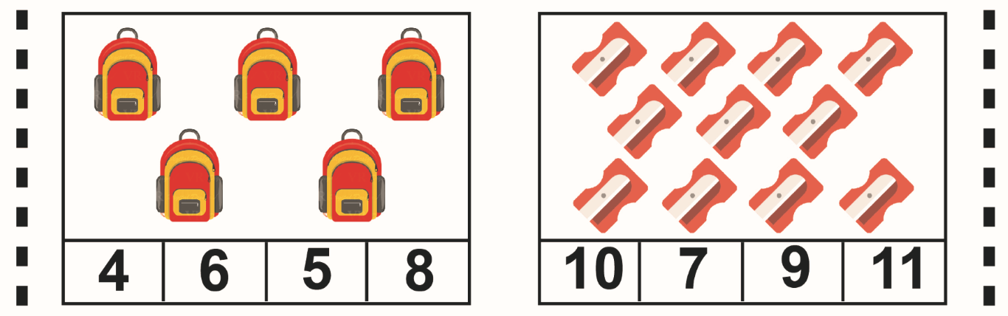
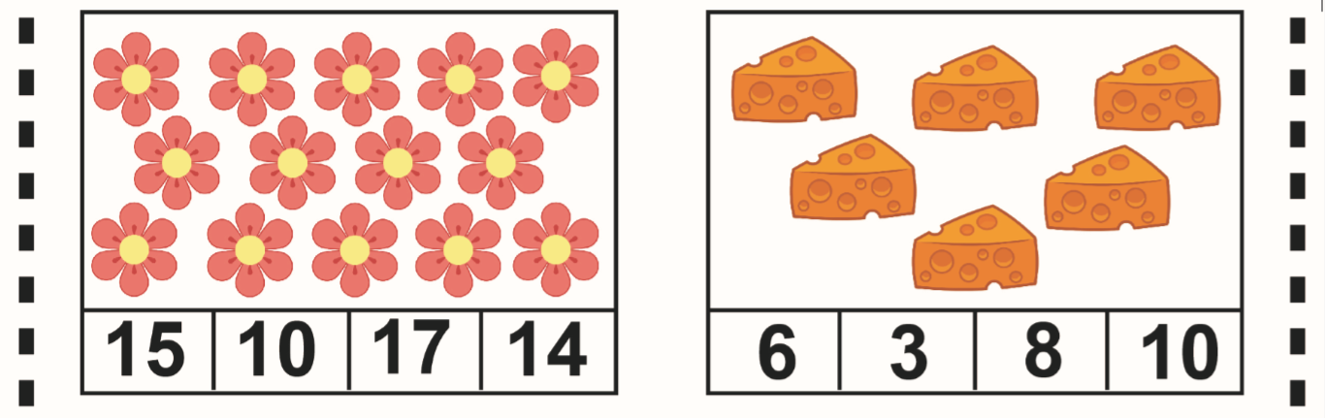
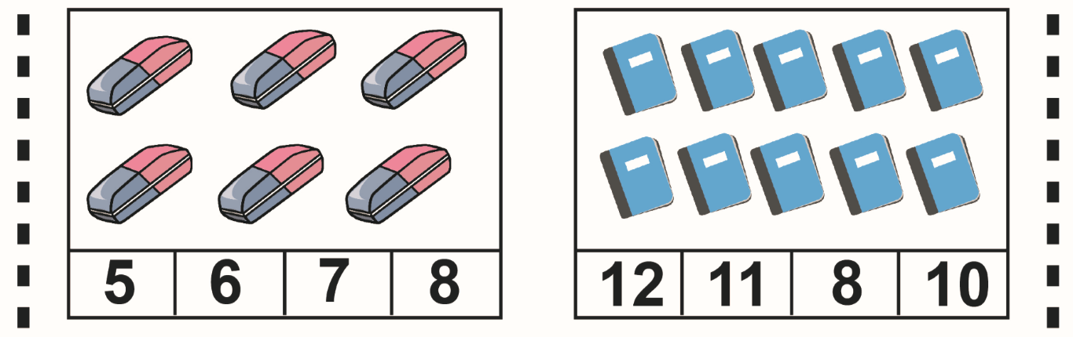
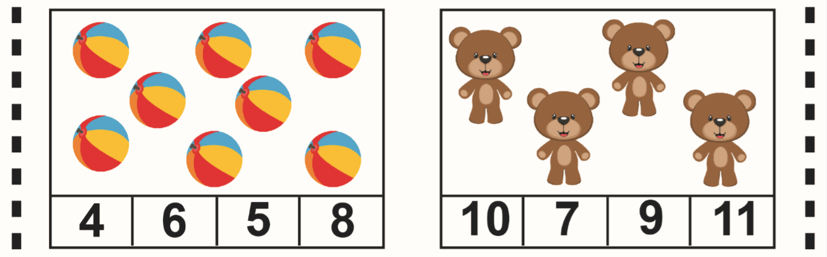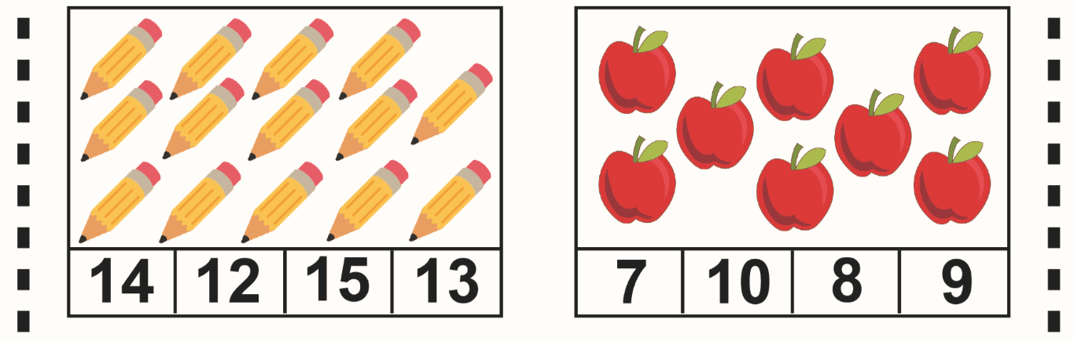

Cuenta los dedos levantados y luego escribe el número que corresponde
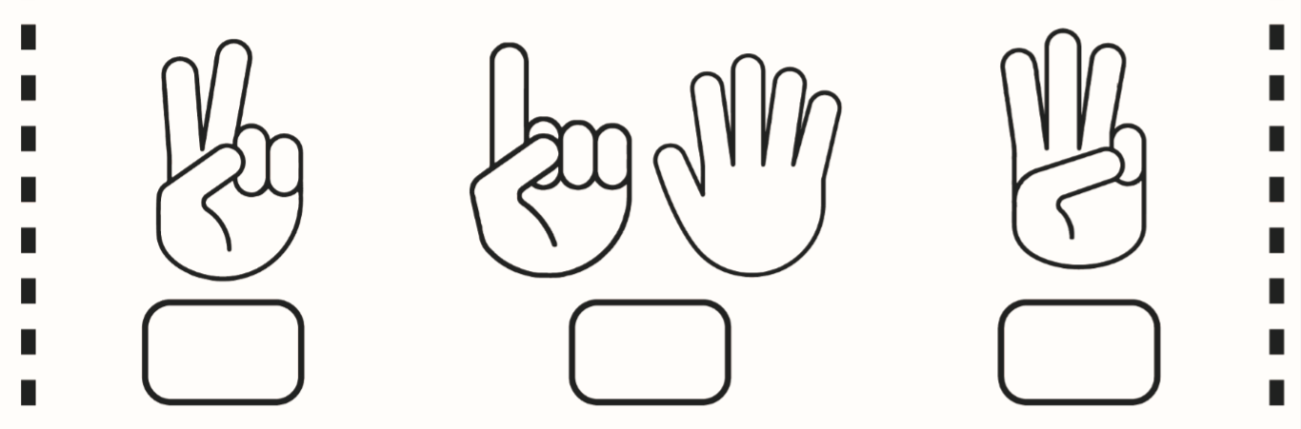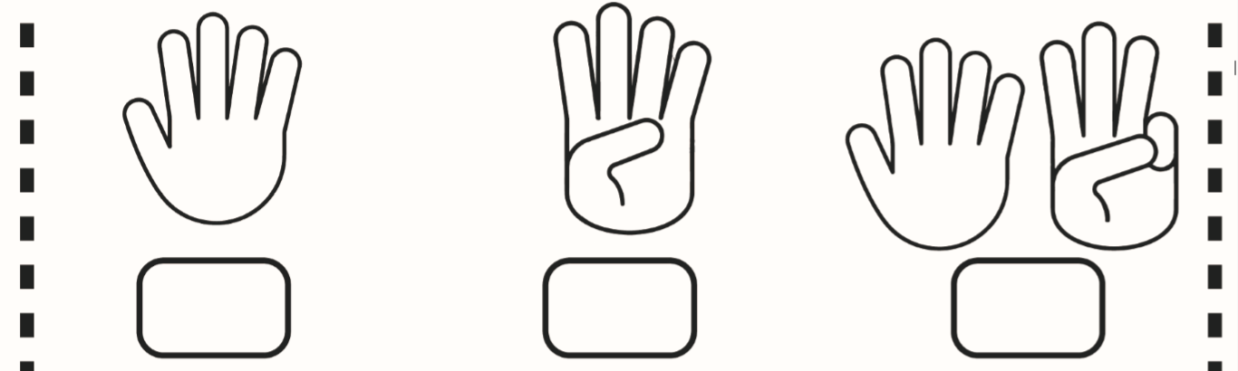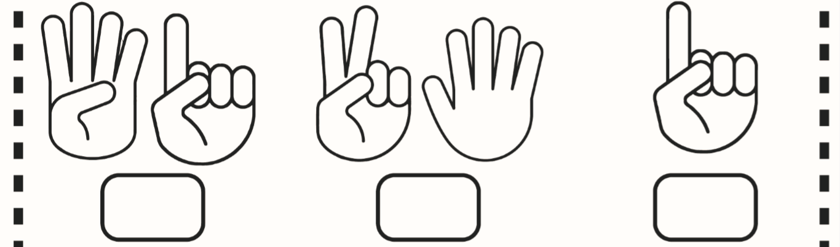

Cuenta los dedos y une con el número que corresponda:

